交叉学科将成为我国第14个学科门类

据21世纪经济报道，刚刚结束的全国研究生教育会议释放出重磅信息，我国决定新增交叉学科作为新的学科门类！也就是说，交叉学科将成为我国第14个学科门类，这距离上一次学科重大调整已过去8年。刚刚结束的全国研究生教育会议释放出重磅信息，**我国决定新增交叉学科作为新的学科门类。也就是说，交叉学科将成为我国第14个学科门类，**这距离上一次学科重大调整已过去8年。

据报道，全国研究生教育会议结束后第二天，**国务院学位委员会会议投票通过设集成电路专业为一级学科，并将其从电子科学与技术一级学科中独立出来的提案。集成电路专业拟设于新设的交叉学科门类下，待国务院批准后，将与交叉学科门类一起公布。**

全国研究生教育会议是我国研究生教育改革的一次重要会议，首次肯定了研究生教育在“国家治理体系和治理能力现代化”方面的重要作用，**明确研究生教育要“加快培养国家急需的高层次人才”。**

**在当下的产业、科技背景下，国家急需的高层次人才大多数分布在交叉学科领域。**尤其是中美贸易摩擦下，中国高科技公司、高科技学科留学生受到限制的信号明显。**加快培养交叉学科人才，是国家治理、应对国际复杂形势的需要，也将推动研究生教育格局性、深层次的变革。**

值得注意的是，将交叉学科设立为新的学科门类，正是吸收美国经验的做法。**全国研究生教育会议提出的另一项重要举措，则是加强国际合作。**这些都意味着，在国家急需的学科领域可能遭遇“卡脖子”的国际形势下，研究生教育改革并不盲目，而是始终保持开放的视野。

实际上，**国内高校的交叉学科及平台建设已大面积“开花”，为何还需要将交叉学科设为新的门类？这是因为在现有体制下，交叉学科发展要想摆脱高校单兵作战的不足，需要更多资源投入，而学科设置直接决定资源投入的多寡和方向。**

我国高等教育的学科设置已有几十年历史。1980年2月12日第五届全国人大常委会第13次会议审议通过了《中华人民共和国学位条例》，确定了我国学士、硕士、博士三级学位制度。

值得一提的是，《学位条例》是新中国制定的第一部教育领域的法律。21世纪经济报道记者获悉，《中华人民共和国学位法》正在制定过程之中，出台后或将代替《学位条例》。

1981年5月20日，国务院批准了《中华人民共和国学位条例暂行实施办法》，该办法第一次规定了我国的学科门类为：哲学、经济学、法学、教育学、文学、历史学、理学、工学、农学、医学。

此后，高等教育学科按照本科和博士硕士研究生分别设置。1997年的《授予博士、硕士学位和培养研究生的学科、专业目录》规定了12个门类，比暂行实施办法增加了军事学、管理学。2012年的《普通高等学校本科专业目录（2012年）》也规定了12个门类，比暂行实施办法增加了管理学、艺术学。

学科目录有力推动了我国高等教育发展，但也存在着一些弊端，比如学科设置较为僵化，没有为交叉学科、前沿学科留出足够空间。

为了适应不断变化的人才需求，自2002年起，国家允许具有博士学位授权一级学科的学位授予单位，可以在该学科下自主设置二级学科。

2011年国务院学位委员会、教育部发布的《学位授予和人才培养学科目录（2011年）》则只规定了学科门类和一级学科，二级学科由各高校和科研院校所自行确定。

这意味着，我国在二级学科层次上出现了众多交叉学科。有学者统计，仅2011－2014年，全国有147所高校设置了480个交叉学科（军事学除外）。

这一定程度上缓解了一级学科内的交叉学科设置困难，但超越一级学科的大跨度交叉领域，仍找不到自己的学科专业位置。

目前国内高校建立的学科交叉平台

目前，国内几乎各重点高校都建立了多个不同方向的学科交叉平台。

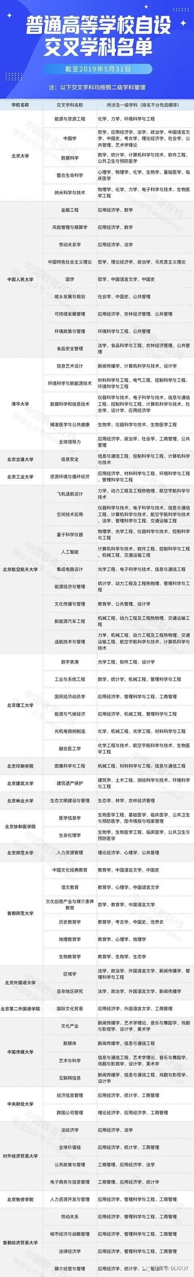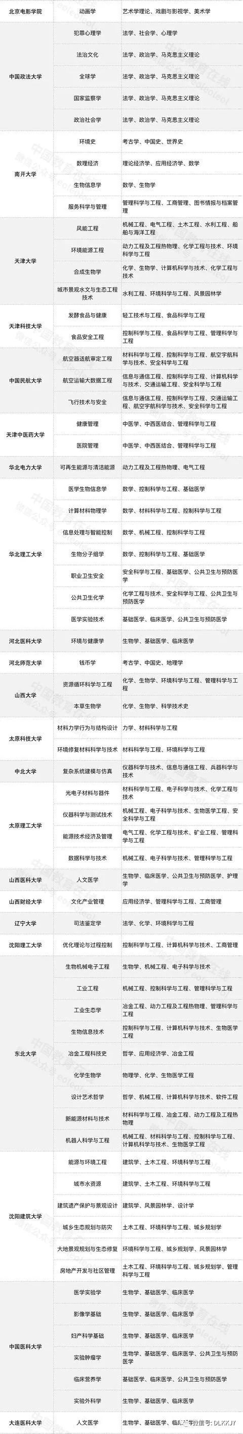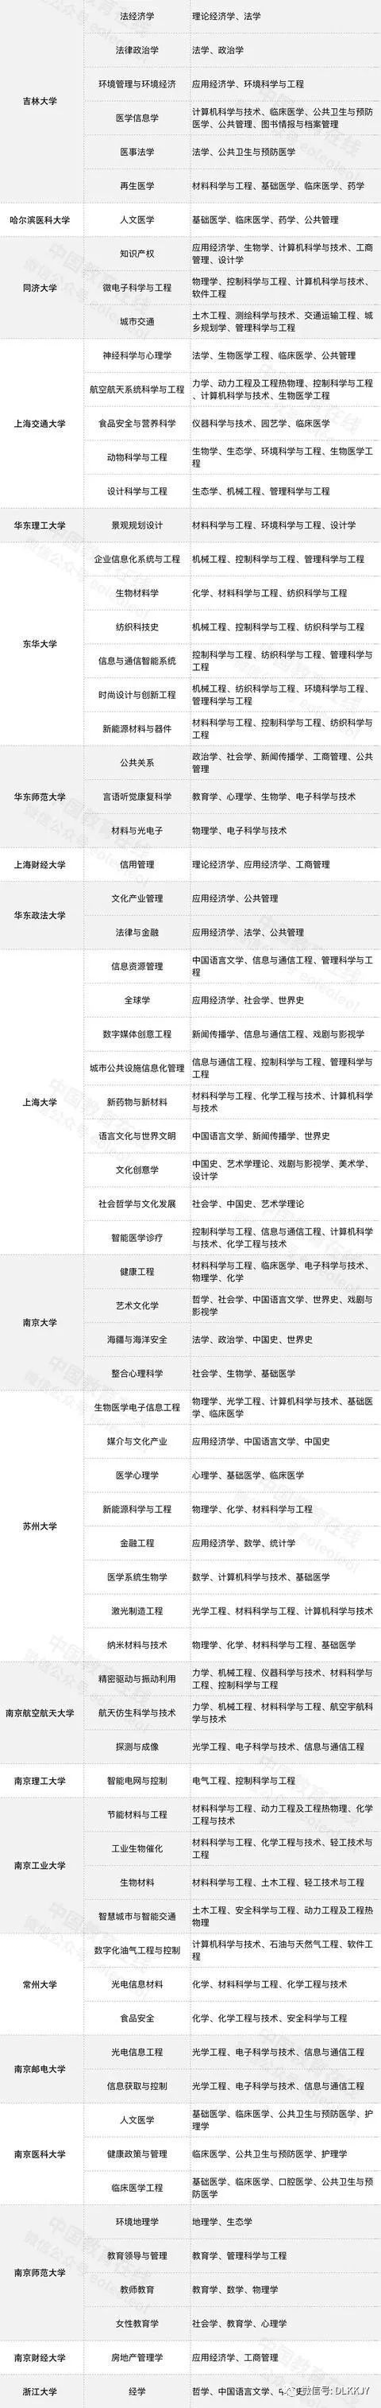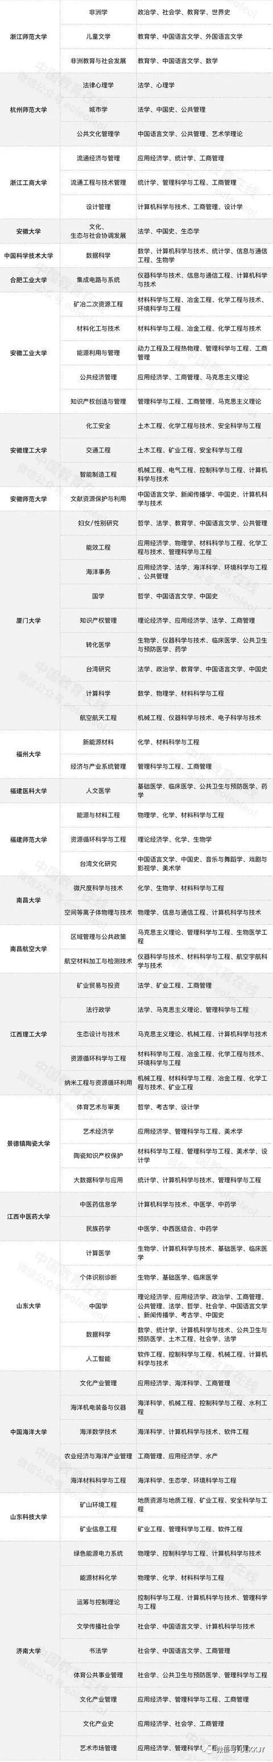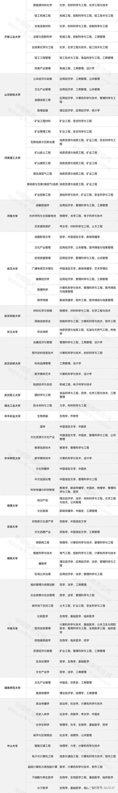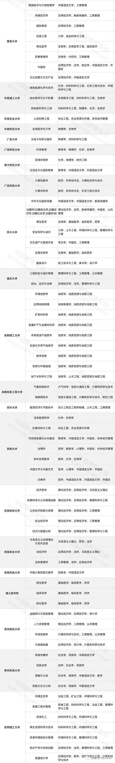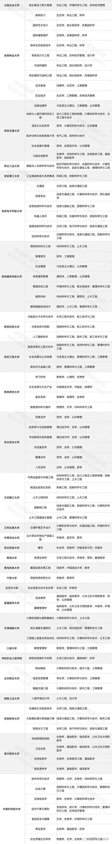

美国CIP-2000经验

相比之下，美国的学科目录设置更为灵活。

美国的学科专业目录(Classification of Instructional Programs，简称CIP)已经历了三个版本，最近的版本发布于2000年4月，由美国国家教育统计中心发布，目前被广泛用于各种教育、科技信息调查和数据库，是美国学科分类的指导性标准。

据统计，CIP-2000共分三大类，分别是学术型学位教育类(13个)、应用型和专业学位教育类(13个)、职业技术教育类(12个)，共有38个学科群(相当于我国的学科门类)，下设362个学科(相当于我国的一级学科)。

具体而言，CIP-2000设置了与人文科学、社会科学、自然科学、技术科学并列的交叉学科。其中包括和平与对抗、会计学与计算机科学、营养科学、国际/全球研究、重大灾难与相关研究等交叉学科。

此外，CIP-2000还考虑了一级学科内部和二级学科内部的新学科和交叉学科问题，在一个学科群(一级学科或二级学科)内的开始处预留“综合”位置，容纳综合性、一般性研究；在末尾处预留“其他”位置，随时容纳其他新学科、新领域。

这样，当新兴学科或专业发展成熟后就可以获得独立的新代码而不至于徘徊在学科体制门外，从制度上保证和促进了交叉科学的发展，也为名正言顺地培养交叉学科人才创造了前提条件。

在此带动下，美国交叉学科蓬勃兴起。1998年斯坦福大学率先在美国开展大型跨学科Bio-Ｘ研究计划实施基地。开展生物学与医学、工程学、物理学、化学等跨学科研究，成功破译了人类遗传基因密码，在生物科学研究领域取得了突破性成就，成为美国以大型跨学科研究计划为核心，推动跨学科研究和协同创新的典范。

为什么设立交叉学科门类

我国的交叉学科建设其实并不落后于国外。

2006年，北京大学成立前沿交叉学科研究院，涉及的主要学科包括数学、化学、生物等，由研究院牵头，教育部批准北京大学先后在前沿交叉学科研究院自主设立了“数据科学”“纳米科技”“整合生命科学”三个全新的交叉二级学科。

2007年，上海交通大学成立了Med-X研究院，主要涉及生物医学工程、生物学、影像医学、核医学、材料科学与工程四个学科，通过学科交叉研究解决了多个重大医学工程问题，并形 成了国内自主知识产权。

据介绍，国内几乎各重点高校都建立了多个不同方向的学科交叉平台，其数量和规模均已赶超欧美等国家。

那么，**为何还要新设立一个交叉学科的门类？**

**这是因为，学位点的设置，直接和间接地影响着交叉学科的生存与发展。因为学科专业目录是项目申报、科研经费申请、人才培养、成果鉴定、职称评定的“法定”依据，没有学科位置，就意味着处于被边缘化、业余化的不利地位。**

**其中最主要体现在资源的分配方面。**比如，当前的国家基金项目及人才项目在领域分类时参照传统学科专业设置，缺乏交叉学科及专业设置，这使得从事学科交叉研究的人员在申报项目时难以准确匹配领域类别，难以获得同行专家的认可，致使项目立项困难，这对学科交叉研究的持续开展十分不利。

因此，**在“名不正言不顺”的情况下，国内高校的交叉平台在体制机制方面仍存在一些问题：运行管理机制不完善、考核评价机制不健全、支持经费投入不足、仪器设备共享不足、资源分配机制待完善、学科交叉带头人缺乏、科研人员交叉融合意识不够等。**

要尽快出台举措

**在将交叉学科新增为学科门类的同时，一系列学科建设、人才培养举措都在进行。**

今年5月，**教育部发布《未来技术学院建设指南（试行）》，聚焦未来革命性、颠覆性技术人才需求，推动整体实力强、专业学科综合优势明显的高校建设一批未来技术学院。在面向未来经济社会发展的基础性、关键性领域，打破传统按照学科门类划分的知识体系，凝练独具优势、基于专业交叉的未来技术特色。**

7月31日上午，清华大学学位委员会交叉学科学位工作委员会（简称“交叉委员会”）召开在线会议学习全国研究生教育会议精神。委员沈沉教授指出，**未来应进一步面向国家重大需求，结合实际设计好交叉学科、学科交叉项目的人才培养目标、培养方案以及学位标准。**

北京大学近日组织召开了交叉学科规划编制工作系列座谈会，会议透露，**北大已决定启动“十四五”规划编制工作，并为下一轮“双一流”建设方案做好准备，其中交叉学科规划将是学校在新时期重点部署的规划任务之一。**北大校长郝平提出，**要关注国家部委对交叉学科发展改革动向，制定出符合北大实际又具有引领示范效应的交叉学科规划。**

7月30日，教育部党组召开会议。**会议要求，要尽快出台举措，从学科专业体系调整与建设等方面，加强对研究生教育工作的指导引导督导。要适应国家需要推进学科专业建设，完善学科专业目录，建立国家急需学科专业的引导机制，调整学位授权点结构。**